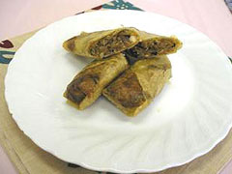
パリパリひじきご飯
材 料 （１人分）
- ひじき ５ｇ
- ひき肉 １００ｇ
- 豆腐 １／２丁
- ご飯 １／２合
- 日本酒 大さじ２
- 春巻きの皮 ２枚
- 揚げ油 適量

＜調味料Ａ＞
- 味噌 ３５ｇ
- 醤油 小さじ１強
- 砂糖 大さじ
- みりん 大さじ２
- しょうがのすりおろし 小さじ１
作り方
１． ひじきは30分ほど水につけて戻し、軽くボイルした後、水気を切っておく。

２． フライパンに油を敷き、ひき肉を炒める。

３． 色が変わったら日本酒を入れ、少ししたらＡを加える。

４． ③に崩した豆腐、ひじきを加え、炒める。

５． ④を炊いたご飯に混ぜ合わせる。

６． ⑤を春巻きの皮に詰め、巻いていく。

７． ⑥を色が変わるまで揚げる。

